1. Zaznamenejte do uvedeného formuláře: oboustranná percepční nedoslýchavost (symetrická vada), průměrná prahová křivka je stanovena na 80dB, jedná s o mediokochleární typ křivky:

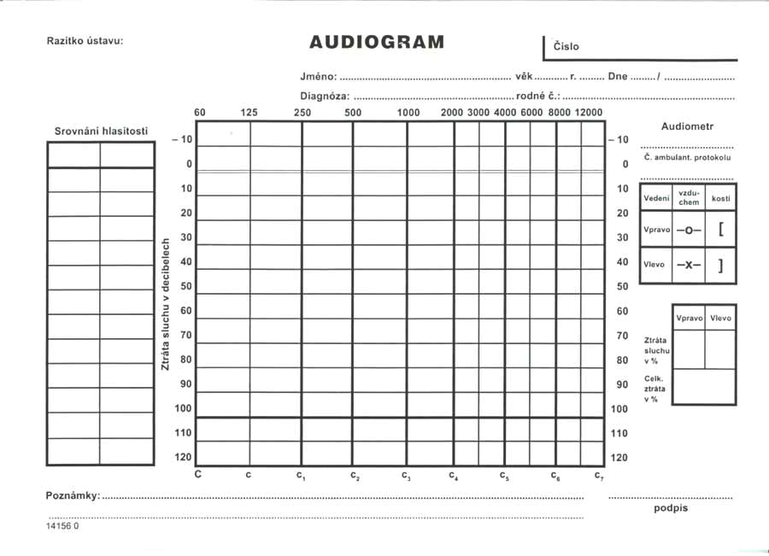

1. **Charakterizujte, jak vypadá křivka B v tympanometrii. Co takový stav signalizuje:**

* Křivka B je plochá (velmi nízká, bezvrcholová).
* Signalizuje tekutinu (výpotek) ve středouší, nebo zánět středního ucha, příp. těžké pozánětlivé stavy bubínku -> středouší se stává nevzdušné -> větší blokáda ve vedení zvuku.

1. **Co je to telemetrická BERA a jak probíhá?**
   1. Jedná se o vyšetření BERA, ale rozdíl je v tom, že počítač, který je napojen na vyšetřovací přístroj, je napojený na vzdálenou plochu PC vyšetřujícího lékaře.
   2. Rodiče jsou podrobně poučeni, dostávají s sebou domů veškeré příslušenství: elektrody, sluchátka, instrukci k připojení k PC. Měření probíhá v přirozeném spánku dítěte v domácím prostředí.
2. **Velmi stručně charakterizujte, na jakém principu funguje vyšetření BERA:**
   1. Brainstem Evoked Response Audiometry – objektivní vyšetřovací metoda sluchu.
   2. Jedná se o vyšetření elektrických potenciálů mozkového kmene (sluchového nervu a podkorových center) jako odpovědi na akustický podnět.
   3. Každý akustický stimul vyvolá (evokuje) jednotkový bioelektrický výboj, který se rychle šíří po sluchové dráze. Dojde k zaznamenání tohoto výboje – jeho elektrického potenciálu.
   4. V každém okamžiku jsou v mozku miliony bioelektrických výbojů. Foniatr musí nalézt ten, který vyvolal akustickou stimulací.
   5. Výsledné nalezení (identifikace) kmenového potenciálu, který vzniká akustickou stimulací, se provádí zprůměrováním a sumací na základě časového posouzení.
3. **V čem spočívají největší úskalí vyšetření BERA?**
   1. Toto vyšetření není frekvenční. (Víme, jak slyší dítě mezi 1 kHz a 2 kHz, ale nevíme,   
      co se děje v oblasti hlubokých a vysokých frekvenčních pásem.)
   2. Je nepřesné ve vysokých intenzitách stimulace.
   3. Nelze diferencovat stav sluchu při postižení centrálních struktur.
4. **Vypište prosím typické reakce dítěte na sluchové (zvukové) podněty ve věkovém období   
   0-4 měsíce:**
   1. Reakce úlekem, pohybem, pláčem a jiným způsobem na nečekané hlasité zvuky.
   2. Otočení hlavy správným směrem za zvukem.
   3. Dítě probudí hlasité zvuky z okolí.
   4. Napodobování zvuků, které dítě z okolí slyší.
   5. Dítě se dokáže utišit pouhým hlasem.
5. **Stručně charakterizujte pojem tonotopika (tonotopické uspořádání ve vnitřním uchu   
   – v hlemýždi):**
   1. Různým oblastem hlemýždě odpovídá vnímání různých frekvencí.
   2. Cortiho orgán je uzpůsoben tak, že receptory (vlákna basilární membrány) v bazální části (závitu) hlemýždě vnímají vyšší frekvence (vlákna basilární membrány jsou zde krátká) a receptory směrem k apexu (vrcholu) vnímají frekvence hluboké/nízké (vlákna jsou zde dlouhá).
6. **Přibližte pojem recruitment fenomen:**
   1. Recruitment = něco znovu získat
   2. Jedná se o patologický jev, který spadá mezi důsledky poškození sluchového orgánu.
   3. Způsobuje zúžení dynamického rozsahu sluchu – oblast mezi sluchovým prahem a prahem nepříjemného poslechu.
   4. Silné zvuky slyší daný člověk stejně hlasitě jako normálně slyšící člověk, slabé zvuky neslyší.
   5. Pokud použijeme sluchadla, tak výstupní signál sluchadla musí ležet nad prahem sluchu, aby byl slyšitelný, ale pod prahem nepříjemného poslechu, aby byl komfortní.
   6. Recruitment fenomen je založený na tom, že vnitřní a vnější vláskové buňky se jinak chovají v nadprahové stimulační intenzitě = pokud jsou přítomny zevní vláskové   
      buňky (hlemýžď je zdravý), potom je člověk schopen slyšet velmi slabé zvuky   
      od 0 dB HL (= hearing level) -> je tedy schopen slyšet velmi nízké hladiny intenzity. Pokud jsou ale tyto buňky poškozeny a zachované jsou vnitřní vláskové buňky –> člověk začíná slyšet zvuky od 40 dB (tichý hlas z 1 m). Pokud na takového člověka (má zachované vnitřní vláskové buňky) budeme mluvit velmi hlasitě, asi 80 dB, pak slyší stejně hlasitě jako slyšící člověk –> slyší i rozumí.
7. **Co to je binaurální sumace?**

* Binaurální = obě uši; sumace = součet.
* Pokud se při poslechu oběma ušima sečte vjem z obou uší, pak dojde k centrálnímu zvýšení hlasitosti slyšeného zvuku -> dvěma ušima slyšíme hlasitěji než jedním.

1. **Kdy a proč se přistupuje během měření v audiometrii k maskování lépe slyšícího ucha?**

* Maskování šumem se užívá při velkém rozdílu prahu sluchu mezi pravým a levým uchem. Díky tomu dochází k rozpoznání zvuku, který je maskován jinými zvuky.
* Při měření se vybere dle získaných výsledků „hůře slyšící“ ucho a u něj probíhá měření, zatímco druhé je „maskováno“ šumem.